三民國小 2021新年 [小山齊步走]戶外探索課程!!報名囉~
新的一年，我們要帶孩子進入大自然教室，為孩子種下一顆愛山的種子!

小山齊步走課程包括台灣山岳認識與保護，地圖使用，動植物生態，裝備認識，野炊紮營，有氧及負重訓練，攀樹活動，小百岳，大百岳等團隊合作，體能訓練，自我挑戰等多元綜合素養課程。
透過課程，帶孩子發現山的樂趣，可以賞鳥，觀樹，聽蛙，撿青剛櫟。遠離3C，我們可以跟山一起呼吸，童年和親子關係就在行進中慢慢堆積了新的力量!

一、報名對象: 五年級，六年級同學 (限額40名)
二、報名時間: 12/1-12/11
三、報名窗口:學務處 吳美玲老師 (報名時，請同時繳交第一階段活動費用)
四、協辦單位: HIKER新竹嗨客戶外，知言素養實驗教室
活動詳情請洽詢: YoYo老師 (03)533-2816 (13:00-21:00)
五、課程內容及費用: 分兩階段，說明如下
第一階段: 探索訓練(#1-#6)，費用5000元
第二階段: 百岳挑戰(#7-#8)，費用8000元
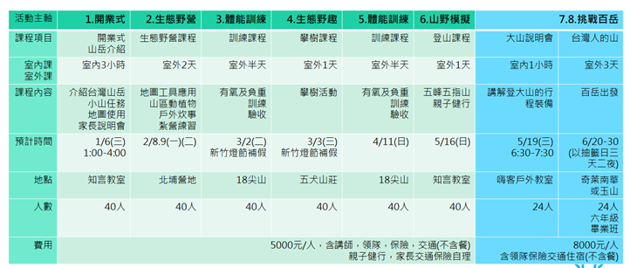
*備註1.參加課程的學生需要完成每周自主跑步體能訓練並通過測驗2.費用暫估多退少補3.挑戰百岳登山日期和山岳以山屋預訂時間為準4.主辦單位可依照孩子能力以安全考量下做活動調整。5.寒假活動時間，會受新竹燈會調整上學及補課時間後再做調整。
-------------------------------------------------------------------------------------------------------------------------------------
小山齊步走參加報名表
姓名: 年級: 班級: 座號:
□ 我要參加第一階段課程 □ 我要參加第二階段課程
□ 我確定身體健康狀況良好，可適合從事登高山及野外健行活動。（身體狀況有疑慮者，請事先問過醫生同意後，再行報名，報名時並請忠誠告知身體狀況，以便判斷是否可以參加活動，無忠誠告知者，個人需承擔所有風險。）
家長簽名: 家長聯繫電話: 家長Line帳號:
需要特別注意孩子的事項:

